Sample Code & 作業內容

請至以下Kaggle競賽平台期中考連結參加考試，請按join competition加入測驗

**並將任一次提交完成畫面截圖，上傳到github並回到官網完成提交。(提交畫面截圖範例)**

👉 [**https://www.kaggle.com/t/94d2f637ce39441b996adccce3281025**](https://www.kaggle.com/t/94d2f637ce39441b996adccce3281025)

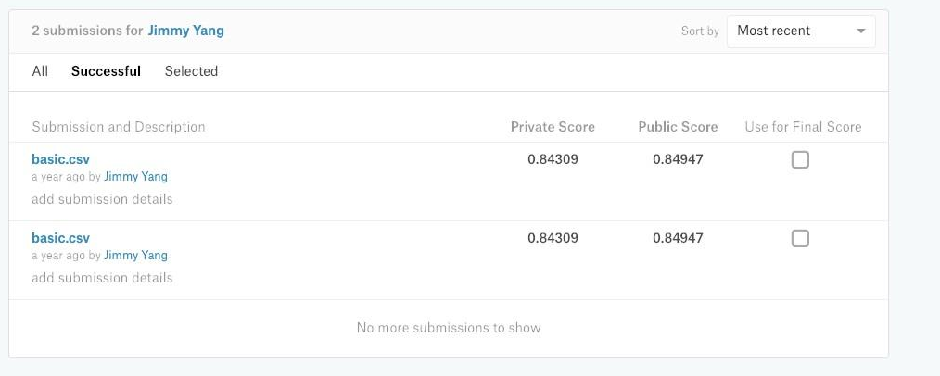

競賽頁面

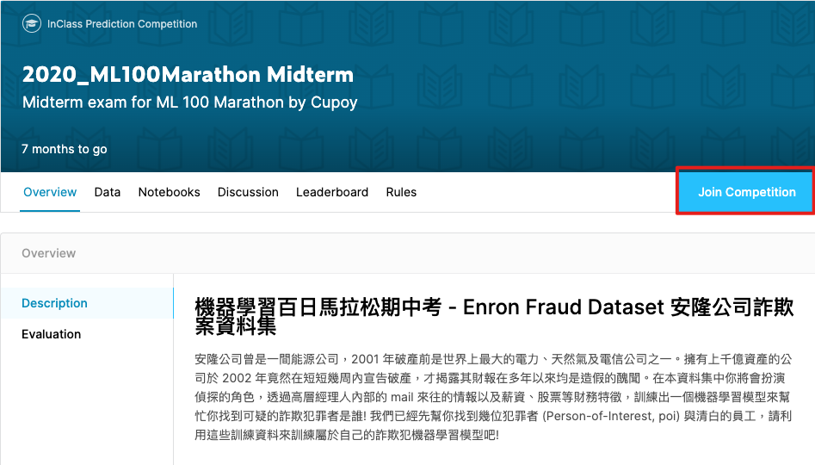

使用與參考資料可於Data頁面觀看下載

